RIWAYAT HIDUP
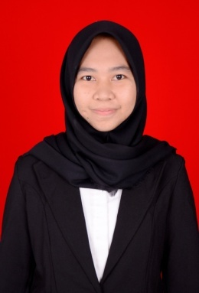
Munawwarah. Lahir di Kanaungan Desa Kanaungan Kecamatan Labakkang Kabupaten Pangkep Provinsi Sulawesi Selatan pada tanggal 20 Mei 1997. Agama Islam, anak ke dua dari tiga bersaudara dari pasangan H. Nyiwi dan Hj.Mo’mi. Penulis mengawali pendidikan di Sekolah Dasar pada tahun 2002 di SD Negeri 12/30 Kanaungan dan tamat tahun 2008, selanjutnya penulis melanjutkan pendidikannya di SMP Negeri 1 Labakkang dan tamat pada tahun 2011. Kemudian melanjutkan pendidikan di SMA Negeri 1 Pangkajene dan tamat tahun 2014. Dengan Izin Allah, pada tahun itu juga penulis melanjutkan pendidikan keperguruan Tinggi dan Alhamdulillah penulis berhasil di terima dan terdaftar sebagai mahasiswi di Universitas Negeri Makassar (UNM), Fakultas Ilmu Pendidikan, Jurusan Pendidikan Guru Sekolah Dasar (PGSD), Program Strata (S1) bertempat di UPP PGSD Makassar.

